**Documento de Análisis**

Participantes:

Juan Sebastian Grillo

Juan Esteban Quiroga

Luis Alfredo borbón

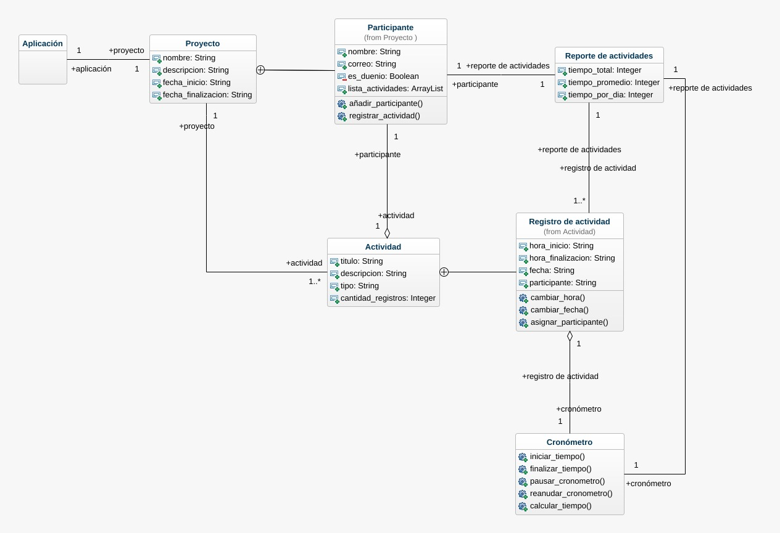

Requerimientos funcionales:

1. Crear proyecto: permite crear un nuevo proyecto con nombre, descripción, dueño, fecha de inicio y fecha estimada de finalización.
2. Añadir participantes al proyecto: permite añadir nuevos participantes al proyecto.
3. Registrar actividad: realiza un registro de una actividad hecha por algún miembro del proyecto.
4. Modificar fecha y hora de una actividad: permite cambiar las fechas y horas de una actividad.
5. Registrar actividad hecha por otro miembro: registra una actividad realizada por un miembro distinto al que está haciendo el registro.
6. Cronometrar una actividad: indicar cuando un usuario va a empezar una actividad y calcular el tiempo que le tomó.
7. Mostrar reporte de actividades de cada miembro: muestra un reporte de actividades de miembro, donde indica cada tiempo que le tomo realizar la actividad, el tiempo promedio por cada tipo de actividad de cada miembro, y tiempo invertido por cada día.

Restricciones:

1. Aunque pueden existir varios registros de actividades con el mismo nombre, esto solo indica que una misma tarea se hizo durante varios días.
2. Existen diferentes tipos de actividades. Los únicos tipos de actividades posibles para un proyecto son: “Documentación”, “Implementación”, “Pruebas”, “Investigación”, “Diseño”, etc.
3. Al hacer un registro, por defecto la fecha y la hora que se usan son las del momento al hacer la actividad. Sin embargo, estas pueden ser editadas por el usuario.
4. Al hacer un registro, por defecto el miembro que este usando la aplicación es el mismo que aparecerá registrado. Sin embargo, esto puede ser editado por el usuario.